Attracties

0467039293
Piratenboot

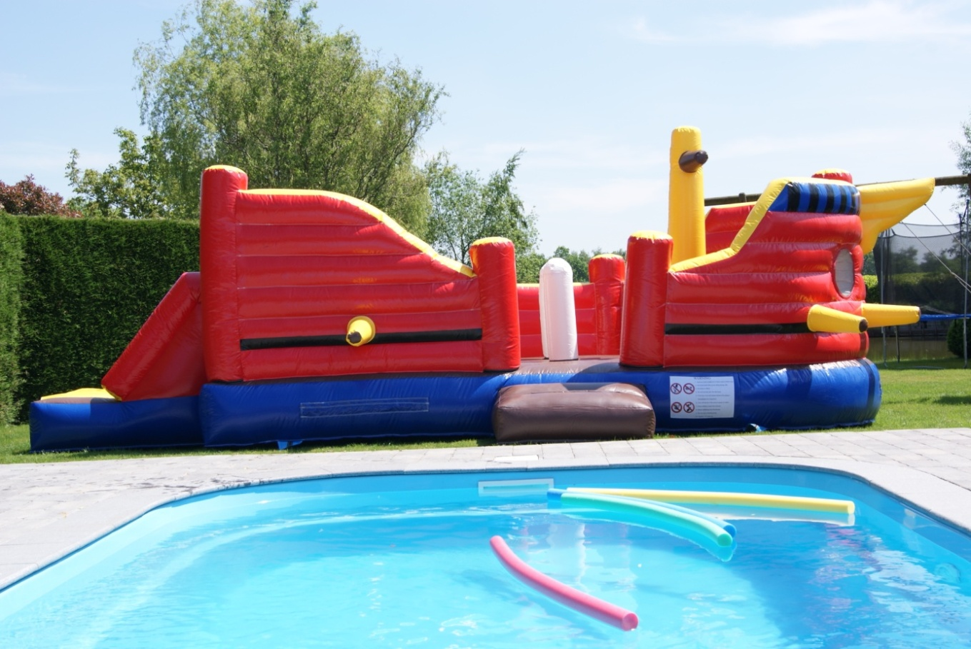
Lees voor het opzetten en gebruiken van het springkussen deze handleiding zorgvuldig door, wanneer het springkasteel niet naar behoren is ingepakt zal een deel van de waarborg ingehouden worden
Opgelet, kijk zorgvuldig na dat u niets vergeet terug te brengen naar Springrid!
- spanriem van 3m (rondom springkasteel binnenin transportzeil) €5/st
- 4 x grondanker, €3/st
- Dit instructieboekje €3
Springkasteel nooit plat in de regen laten liggen, wanneer dit wel gebeurt dan zal de waarborg ingehouden worden.

Opzetinstructie
Handel bij het opzetten als volgt:
- Controleer de ondergrond op scherpe voorwerpen en dergelijke.
- Zorg voor voldoende vrije ruimte rondom het springkasteel, 1 m langs alle zijden en zorg dat het springkasteel geen takken, muren,… kan raken
- Bij kiezel, harde ondergrond, opritten,… gebruik je altijd een grondzeil
- Gebruik een verlengsnoer 220V en bescherm het stopcontact tegen water

Je hebt het pakket en de motor, als je het pakket openlegt heb je achteraan een lange buis waar je de blower op aansluit. Span de spanband goed aan zodat de buis niet loskomt. Sluit ook eerst alle ritsen en sluit de velcro’s. Steek vervolgens de stekker in het stopcontact.
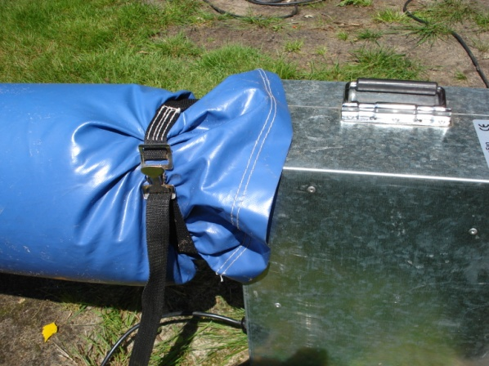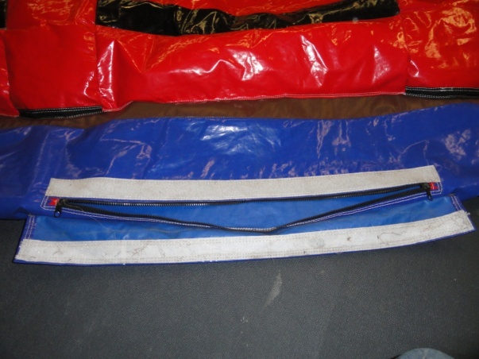
Het springkasteel is opgeblazen in 5 min
Controleer of het springkasteel vrij staat en zeker niets kan raken.
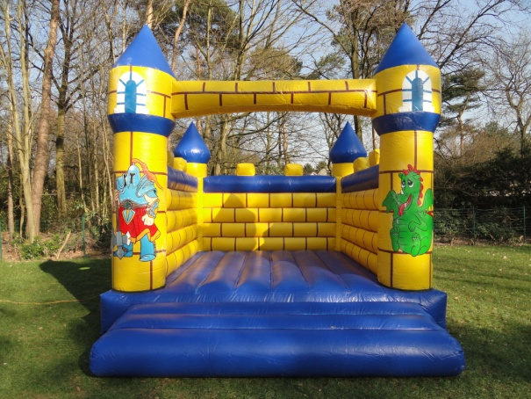

Bij plaatsing op gras, zand dient men steeds het springkasteel te verankeren met de meegegeven pinnen zodat het springkasteel niet kan wegvliegen of wegschuiven. Bij plaatsing op harde ondergrond is de huurder zelf verantwoordelijk voor het verankeren van het springkasteel.
Controleer of de buis aan de motor goed gestrekt is zodat de luchttoevoer vlotjes kan verlopen
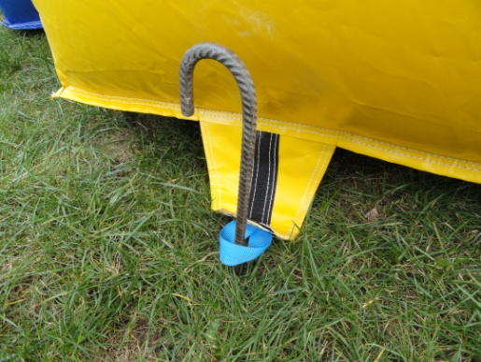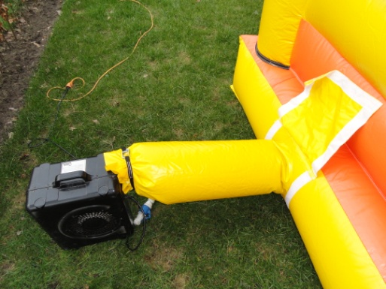

Bij regenweer mag het springkasteel niet onopgeblazen blijven liggen, hierdoor zal het inwendig vol water lopen en wordt dit onhandelbaar en zwaar om op te ruimen en wordt de waarborg ingehouden.
Het gebruik van een springkasteel is enkel toegestaan onder toezicht van een volwassen persoon.
Bij hevige rukwinden moet het afgelaten en dichtgeplooid worden.
Springkastelen zijn ontworpen voor kinderen !
Het is niet toegestaan op de muren te klimmen. Het gebruik van schoenen, voedsel, drank, scherpe voorwerpen, brillen,… is niet toegestaan op het springkussen
Het springkasteel moet rein teruggebracht worden.
Bij het niet naleven van deze regels heeft Springrid het recht de waarborg in te houden.

Opvouwinstructies (enkel bij afhaling)
Het is zeer belangrijk volgende regels strikt op te volgen bij het opvouwen van het springkasteel, enkel op deze manier past het springkasteel correct in het transportzeil. De waarborg wordt echter niet terugbetaald als wij het springkasteel niet correct aangeleverd krijgen.
Koppel de ventilator af en open alle ritsen zodat het springkasteel sneller leegloopt. Plooi vervolgens de muren naar binnen zodat enkel de onderkant van het springkasteel op de grond ligt, plooi ook de glijbaan en de voormat naar binnen zoals hier rechts onder. Wacht nu tot het springkasteel mooi plat is of loop er ZONDER SCHOEISEL op zodat alle lucht er uit is.
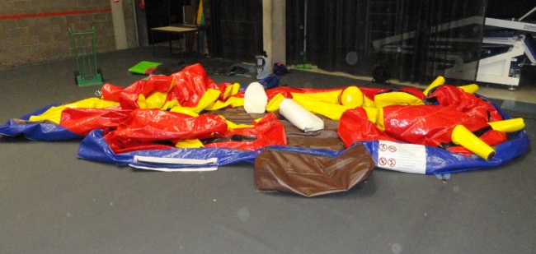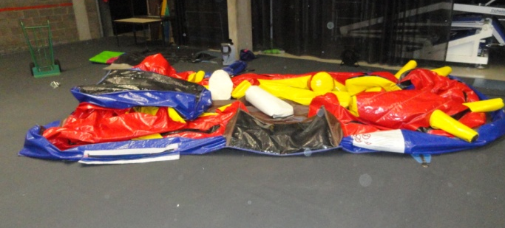
Het springkasteel moet in 4 gelijke delen opgevouwd worden, dit is zeer belangrijk omdat dit de hoogte van uw opgerolde pakket gaat bepalen. Plooi eerst de linkse helft tot in het midden van het springkasteel zoals links onder, daarna de rechtse helft tot in het midden van het springkasteel zoals hier rechts onder.
Loop vervolgens ZONDER SCHOEISEL een vijftal keer over de opgevouwde kanten zodat deze mooi plat zijn.
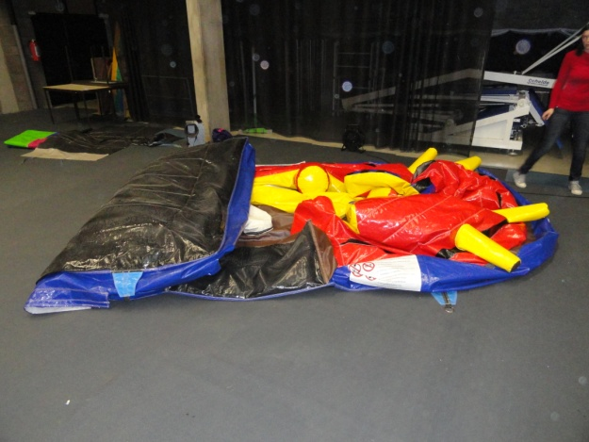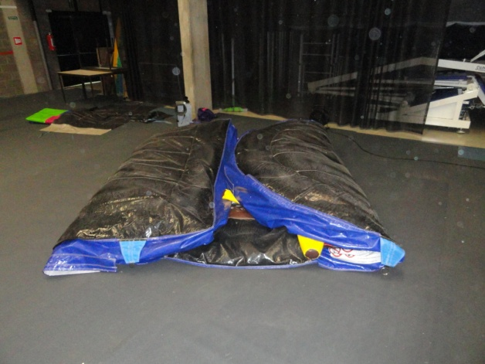

Plooi nu het geheel dubbel zoals hier links onder en loop hier ongeveer tien maal over zodat het geheel mooi plat is.
Daarna legt u de lange spanband gedeeltelijk onder de achterkant van het springkasteel, zo moet u straks het gehele pakket niet optillen om de spanband rond het pakket te binden.
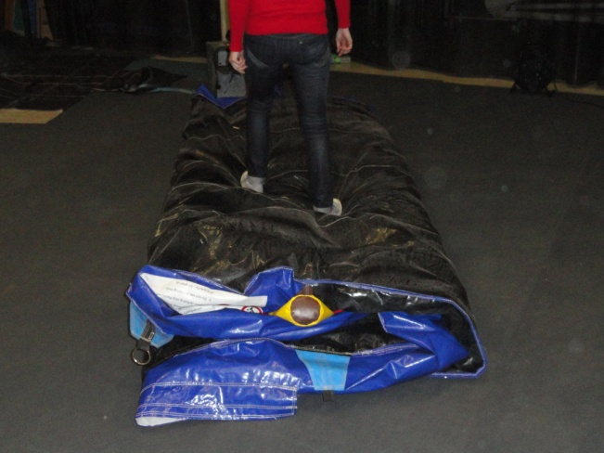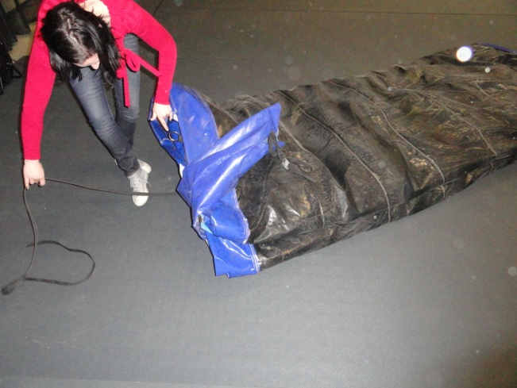
Vervolgens dient men het springkasteel op te rollen (zo klein mogelijk) tot een grote rol. Ga tussen het rollen door regelmatig op het opgerolde pakket zitten zodat alle lucht er uit gaat.
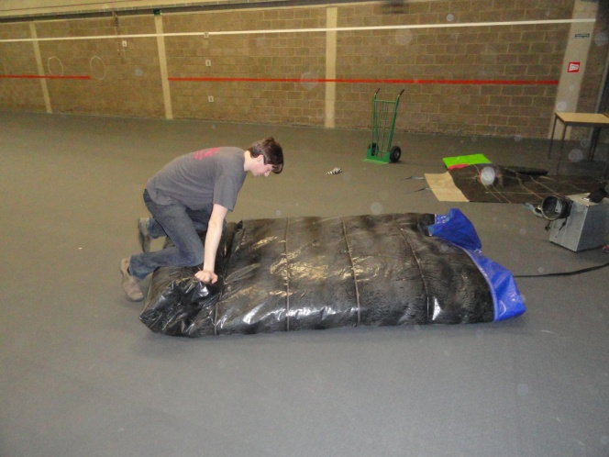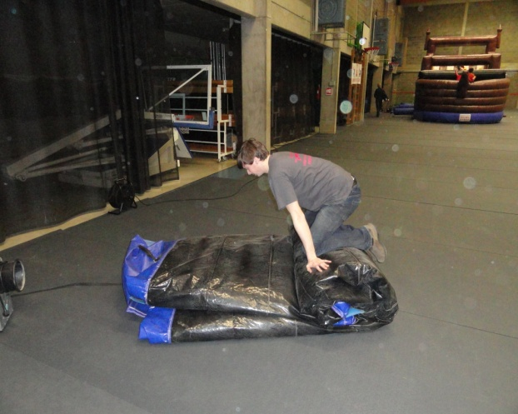
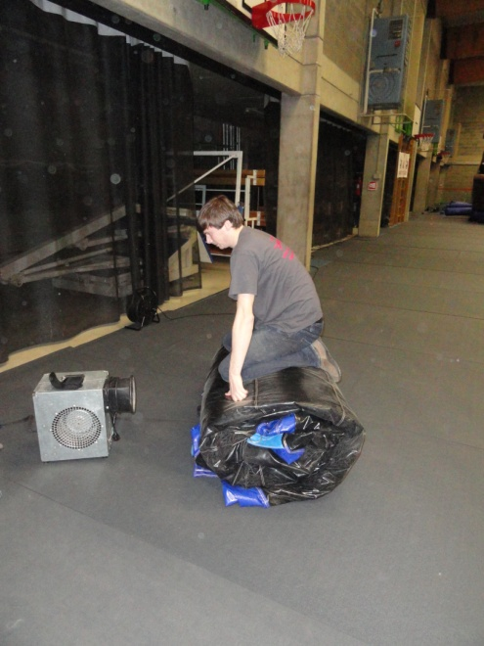

Bevestig vervolgens de spanriem rondom het opgerolde springkussen en trek stevig aan .
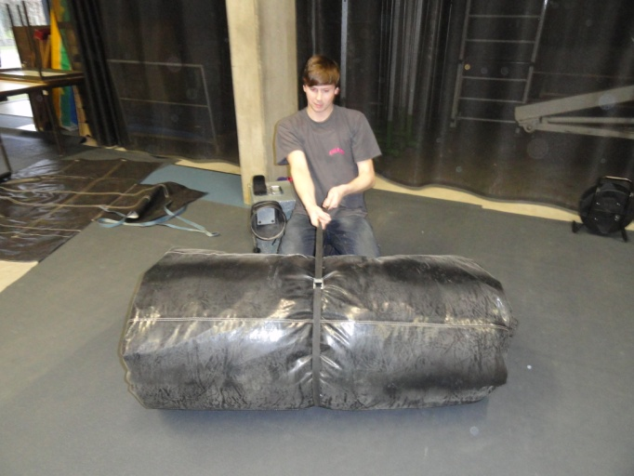
Leg het transportzeil naast uw pakket en rol dit vervolgens tot in het midden van het transportzeil zoals hieronder.
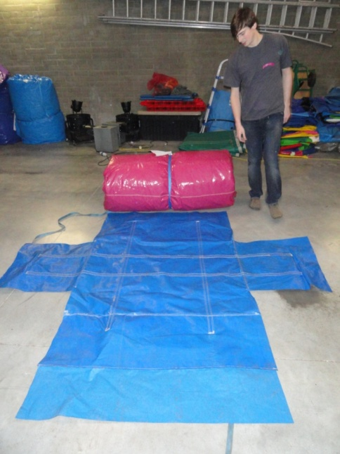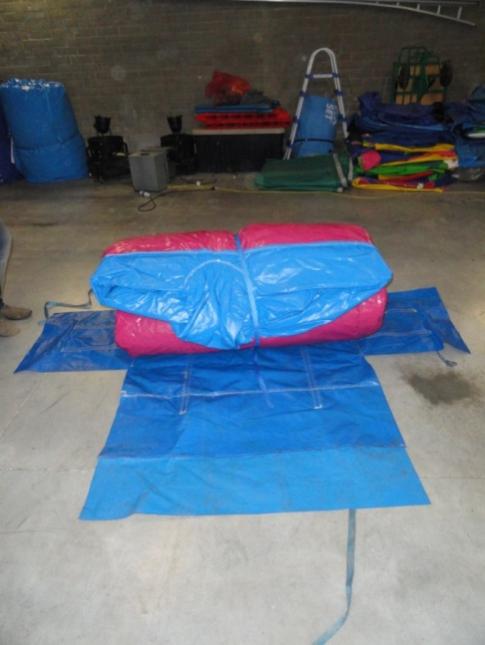
Bevestig nu de twee kleinste lappen van het transportzeil aan mekaar(foto links onder) dmv de spanbanden en klemgespen. Vervolgens verbind u de twee grotere lappen van het transportzeil dmv de spanbanden en klemgespen.
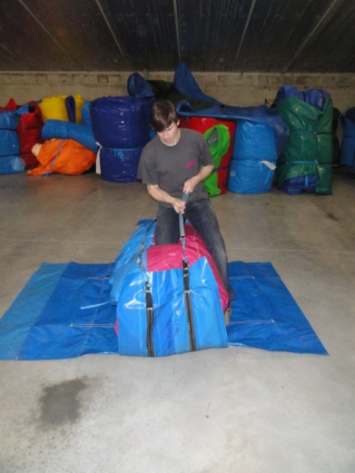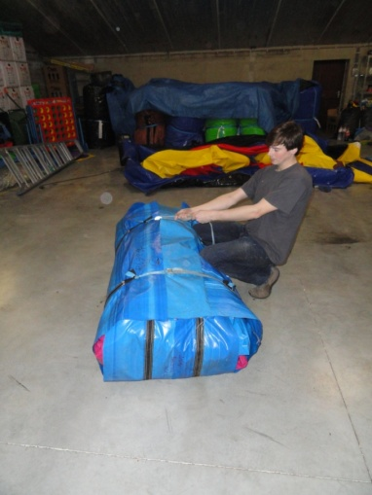

Huurvoorwaarden

Artikel 1
Om de in het verhuurcontract aangewezen springkastelen te kunnen gebruiken, dient u over het volgende te beschikken: elektriciteit van 220Volt, minstens 16A te leveren tot aan de achterkant van het springkasteel. Een vlakke oppervlakte, vrij van alle scherpe objecten (stenen, glas,….), bij voorkeur gras of zand waarop het springkasteel volledig vrij kan staan met een grootte van minimum 1 meter rondom het kasteel (afh van afmetingen kasteel, zie bijgevoegde gebruikershandleiding). Indien het springkasteel toch op een harde ondergrond (stenen) staat, of de bijgeleverde piketten niet kunnen gebruikt worden, dient de huurder zelf het nodige materiaal te voorzien om het springkasteel vast te zetten.
Artikel 2
Bij ondertekening van het verhuurcontract erkent de klant over alle nodige voorzieningen te beschikken teneinde de springkastelen te kunnen gebruiken zoals in art 1 wordt aangeduid. De huurder staat in voor de bewaking en de bewaring van het gehuurde materiaal. Het gehuurde materiaal blijft ten alle tijden eigendom van de verhuurder. Na de in ontvangst name van het gehuurde materiaal gaat de klant akkoord met de staat waarin het materiaal zich bevindt. Door de in ontvangst name erkent de huurder uitdrukkelijk dat hij zich van de goede staat en de werking van de gehuurde goederen heeft vergewist en het gebruik ervan op de hoogte is.
Artikel 3
De klant staat in voor de op-, afbouw en gebruik van het gehuurde materiaal en is verantwoordelijk voor eventuele schade aan het materiaal of de eventuele schade ten gevolge van verkeerde op-, afbouw of gebruik. De verhuurder kan in geen enkel geval aansprakelijk worden gesteld voor eventuele ongevallen tijdens het gebruik, de op- of de afbouw. De huurder is verantwoordelijk voor alle schade aan personen of voorwerpen veroorzaakt door het gehuurde voorwerp, rechtstreeks of onrechtstreeks, welke ook de oorzaak van de schade wezen. De klant volgt steeds de procedure inzake opbouw en afbraak zoals beschreven in de meegeleverde veiligheid- en gebruikshandleiding. De klant is ertoe gebonden zijn burgerlijke verantwoordelijkheid naar aanleiding van het gebruik van springkastelen te laten verzekeren bij een erkende Belgische verzekeringsmaatschappij, verzekering welk elk ongeval zal dekken vanaf de in ontvangst name tot de wederafgifte, met afstans van elk recht op verhaal lastens de verhuurder. Gebruik van het verhuurde springkasteel is enkel mogelijk onder toezicht van een volwassene. Het is verboden het springkasteel te betreden met schoeisel. Het is tevens verboden aan de muurtjes en de dwarsbalken te hangen of erop te klimmen en met eetwaren, snoepgoed of drank het springkasteel te betreden. Het springkasteel is niet toegankelijk voor kinderen jonger dan 3 jaar of ouder dan 14 jaar. Dieren zijn niet toegelaten op het springkasteel. Deze beperkingen zijn niet limitatief opgesomd. Alle schade anders dan normale slijtage, alsook eventuele reinigingskosten veroorzaakt door abnormaal gebruik zullen worden doorgerekend aan de huurder.
Artikel 4
In geval van slechte weersomstandigheden, waaronder o.a. regen, wind, … staat de huurder in voor het gehuurde materiaal. De huurder dient aldus in geval van gevaar voor het gehuurde materiaal de nodige maatregelen te treffen om de veiligheid te waarborgen en het materiaal en zijn omgeving te vrijwaren voor eventuele schade. Het springkasteel dient te allen tijde opgeblazen te blijven ook bij regen, bij hevige rukwinden moet het springkasteel afgelaten worden. Gebruik van het regenzeil of vast dak garandeert niet dat het springkasteel volledig droog zal blijven bij regen.
Artikel 5
Indien het springkasteel in geval van vochtigheid of regen niet opgeblazen is, dienen volgende maatregelen te worden genomen: Water laten aflopen alvorens af te laten, vervolgens torens en muren naar binnen plooien om dan het springkasteel in twee te plooien.
Artikel 6
Bij in ontvangst name van het gehuurde materiaal dient de volledige huurprijs (in contanten) alsook de waarborgsom betaald te worden. Indien de klant niet in staat is het gehuurde materiaal in ontvangst te nemen op de overeengekomen leveringsdatum behoudt de verhuurder zich het recht voor om alle gebeurlijke schade op de klant te verhalen.
Artikel 7
Alle facturen dienen contant betaald te worden. Alle openstaande rekeningen worden vanaf de vervaldag van rechtswegen en zonder enige ingebrekestelling verhoogd met een nalatigheidsintrest van 1% per aangegeven maand en een forfaitaire schadevergoeding van 15 % van het verschuldigde bedrag met een minimum van 125 euro. In geval van niet betaling op de vervaldag van een factuur wordt ieder lopend contract van rechtswege ontbonden worden met voorbehoud van alle rechten van de verhuurder om eventuele schade ten gevolge van ontbinding op de huurder te verhalen. De geleverde goederen blijven volledig eigendom van de verkoper tot de volledige voldoening van alle vorderingen, en kunnen in geval van niet tijdige betaling worden teruggevorderd.
Artikel 8
In geval van niet of laattijdige levering zal de klant geen enkele schadevergoeding kunnen eisen van de verhuurder.
Artikel 9
Eventuele klachten dienen binnen de vijf dagen per aangetekend schrijven na in ontvangst name van de levering aan de verhuurder bekend te worden gemaakt.
Artikel 10
Alle eventuele betwistingen vallen onder toepassing van het Belgische recht en onder de uitsluitende bevoegdheid van de rechtbanken van Antwerpen.

